# Tài liệu đặc tả yêu cầu

* 1. Yêu cầu của khách hàng
* Cho phép cập nhật hàng vào CSDL.
* Hiển thị danh sách các mặt hàng theo danh mục .
* Hiển thị hàng hóa khách hàng đã chọn mua.
* Hiển thị các sản phẩm mới đã xem
* Hiển thị thông tin khách hàng.
* Hiển thị các sản phẩm giảm giá, sản phẩm bán chạy nhất.
* Quản lý đơn đặt hàng.
* Cập nhật hàng hóa, nhà sản xuất, loại hàng, tin tức.
* Xử lý đơn hàng.
* Thống kê các khách hàng mua trong ngày, trong khoảng thời gian.
  1. Đối tượng người dùng

Phần mềm được ứng dụng cho các đối tượng: khách hàng, người quản lý

* Khách hàng không trực tiếp sử dụng phần mềm nhưng là người đưa ra các yêu cầu về phần mềm
* Người quản lý: Cập nhật các sản phẩm, kiểm soát doanh thu, phân quyền người sử dụng phần mềm
  1. Yêu cầu trang web

Người làm chủ ứng dụng có quyền kiểm soát mọi hoạt động của hệ thống. Người này được cấp username và password để đăng nhập vào hệ thống thực hiện chức năng của mình:

- Chức năng thêm, xóa, sửa các mặt hàng, danh mục, nhà sản xuất, tin tức (phải kiểm soát được hệ thống). Đòi hỏi sự chính xác cao.

* Tiếp nhận kiểm tra đơn đặt hàng của khách hàng. Hiển thị đơn đặt hàng.
* Thống kê theo ngày (tháng), khoảng thời gian.

Ngoài các chức năng trên thì trang web phải được thiết kế sao cho dễ hiểu, giao diện mang tính dễ dùng, đẹp mắt và làm sao cho khách hàng thấy được thông tin cần tìm, cung cấp các thông tin quảng cáo hấp dẫn, các tin tức khuyến mãi để thu hút khách hàng. Điều quan trọng là phải đảm bảo an toàn tuyệt đối thông tin khách hàng trong quá trình đặt mua qua mạng. Đồng thời trang web phải luôn đổi mới, hấp dẫn.

Khách hàng là những người có nhu cầu mua sắm hàng hóa, họ sẽ tìm kiếm các sản phẩm cần thiết từ hệ thống và đặt mua các mặt hàng này.

* Hiển thị danh sách các mặt hàng của cửa hàng để khách hàng xem, lựa chọn và mua.
* Khách hàng xem các thông tin, tin tức cũng như tin khuyến mãi trên web
* Sau khi khách hàng chọn và đặt hàng trực tiếp thì phải hiện lên đơn hàng để khách hàng có thể nhập thông tin mua hàng và xem hóa đơn mua hàng.

# Tài liệu thiết kế

* 1. Người dùng
     1. Trang chủ

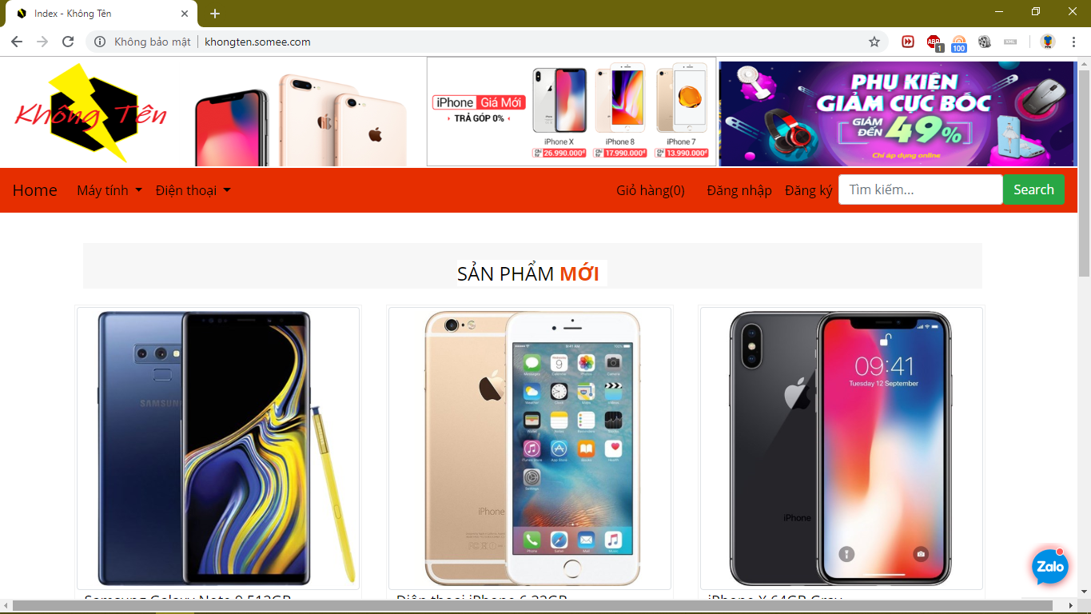

* Chức năng: hiển thị các sản phẩm, các thông tin của cừa hàng, menu,…
  + 1. Đăng ký thành viên

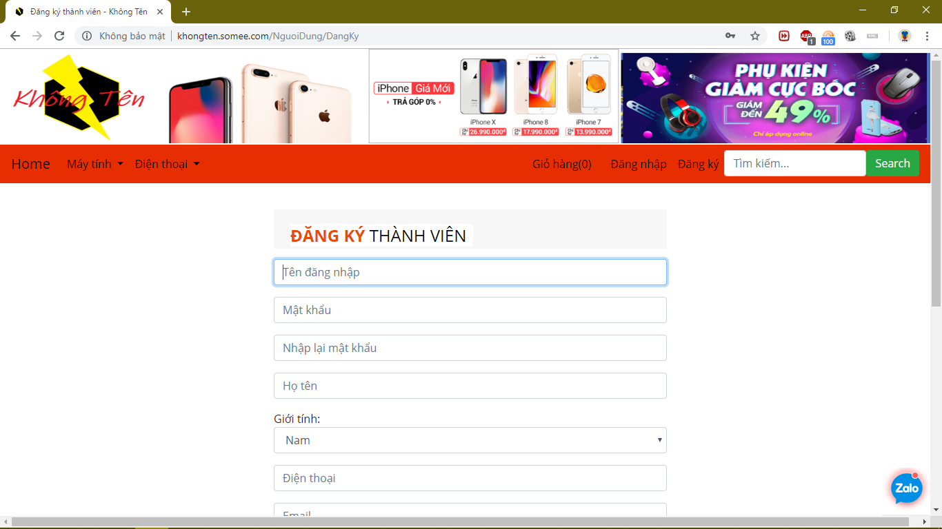

* Chức năng: đăng ký tài khoản người dùng
  + 1. Đăng nhập

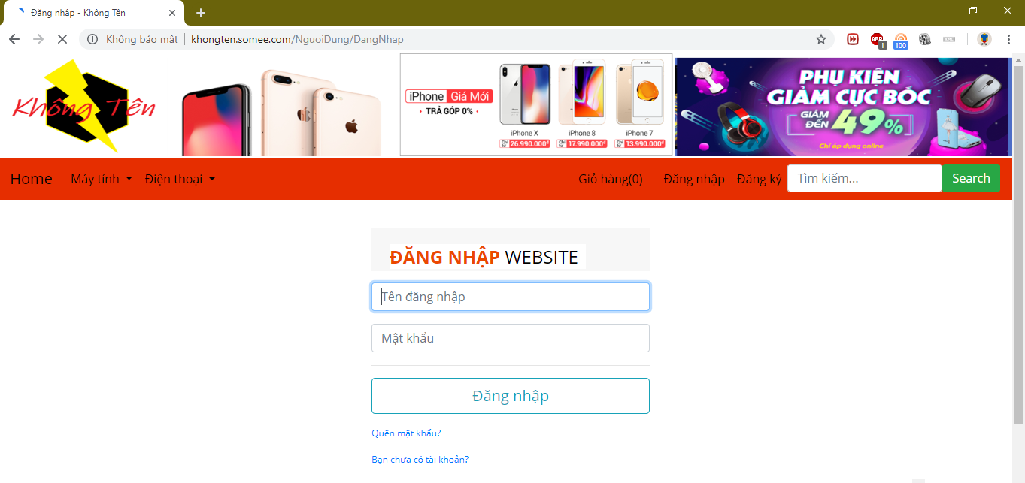

* Chức năng: Đăng nhập tài khoản đã có vào để được mua hàng
  + 1. Đổi mật khẩu

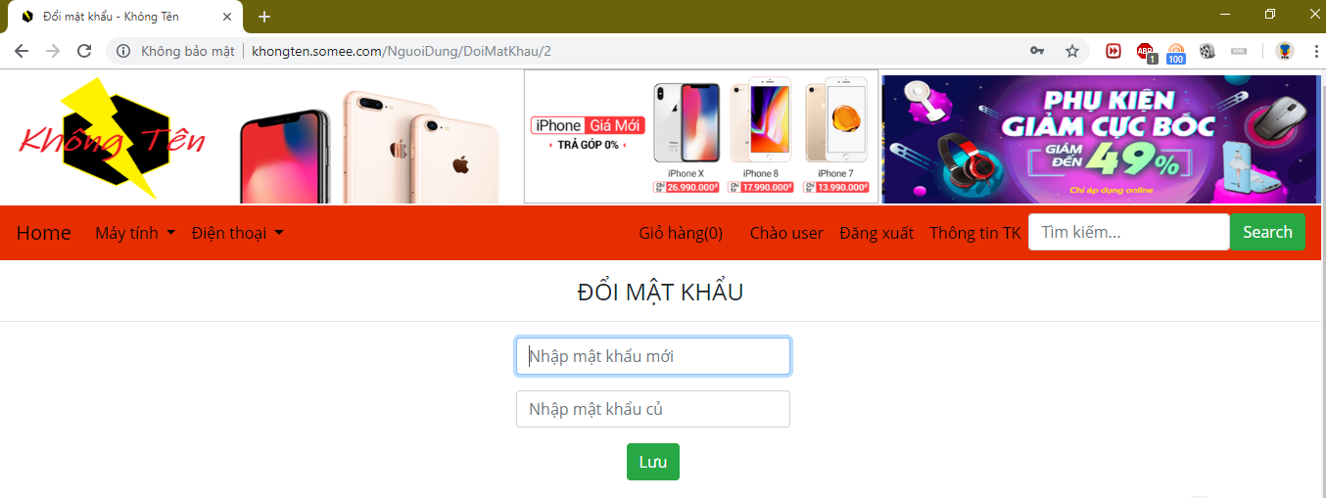

* Chức năng: muốn mật khẩu được bảo mật hơn hoặc mật khẩu bị lộ có thể thay đổi mật khẩu
  + 1. Thông tin tài khoản

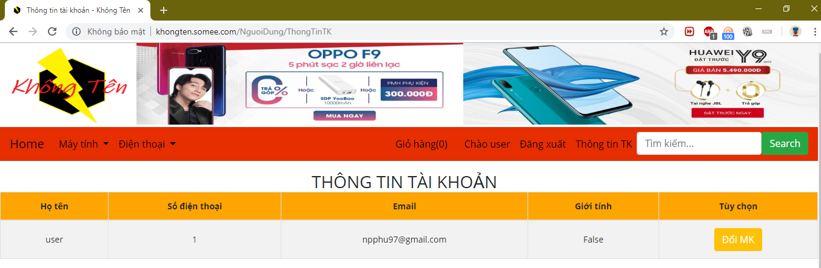

* Chức năng: hiển thị thông tin tài khoản
  + 1. Chi tiết sản phẩm

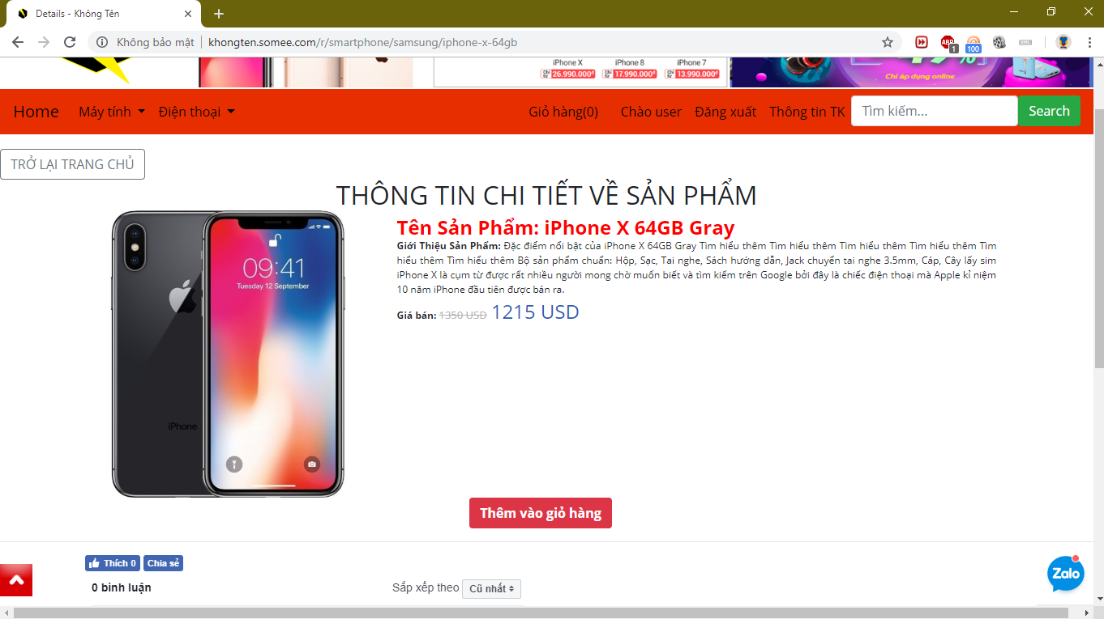

* Chức năng: hiện thị thông tin chi tiết sản phẩm
  + 1. Giỏ hàng

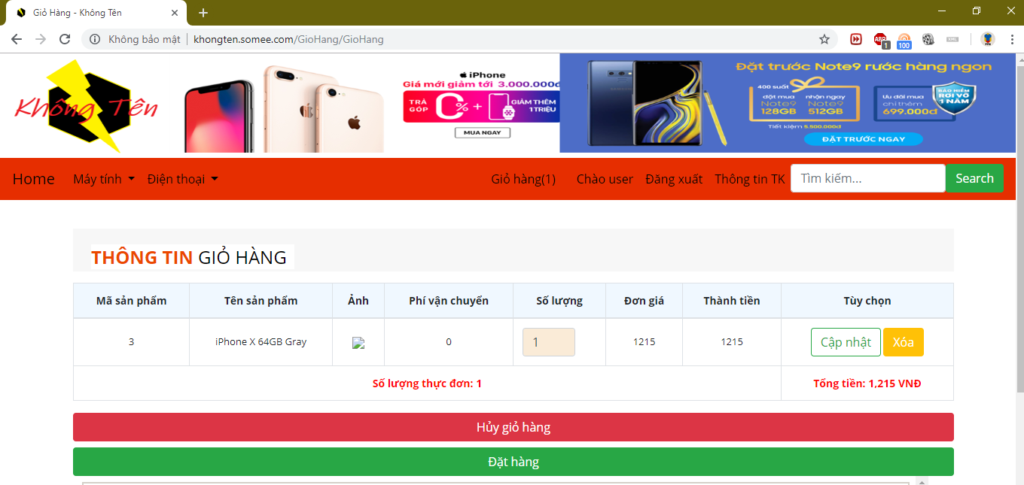

* Chức năng: hiển thị các sản phẩm muốn mua, khách hàng thêm sản phẩm vào giỏ hàng
  + 1. Kiểm tra và Xác nhận đơn hàng

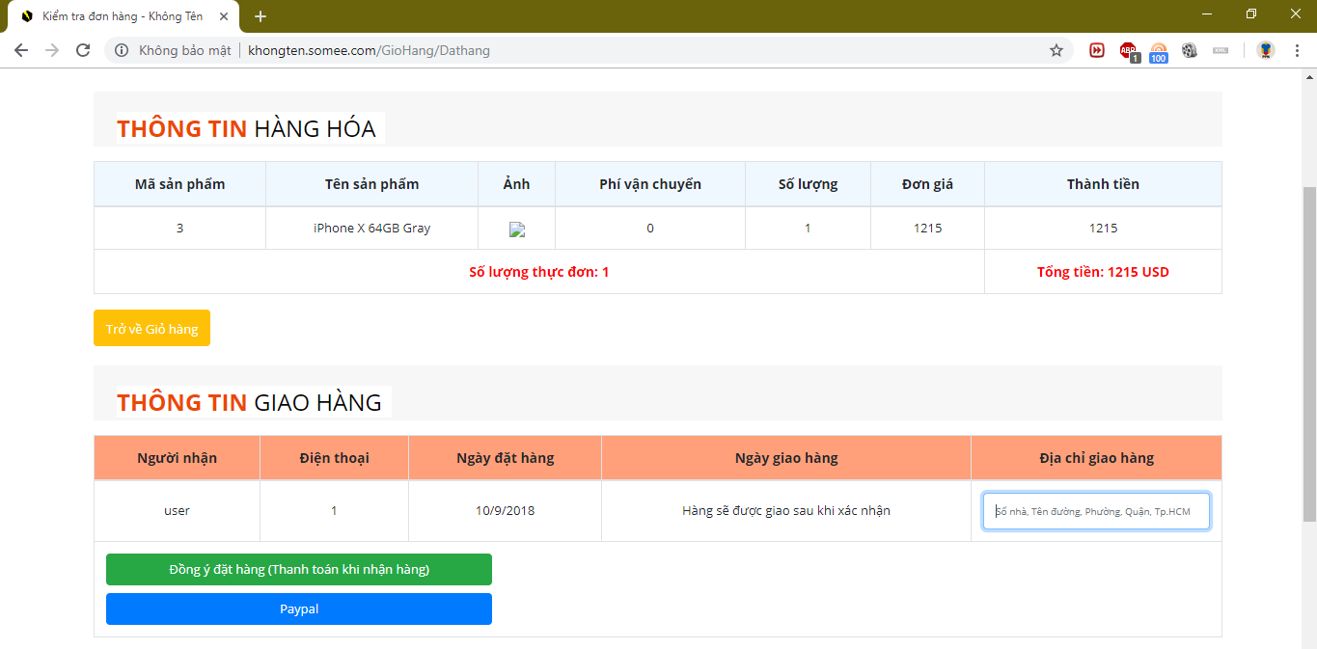

* Chức năng: xác nhận các thông tin người nhận và sản phẩm trước khi đặt hàng, thanh toán
  + 1. Xác nhận đặt hàng thành công

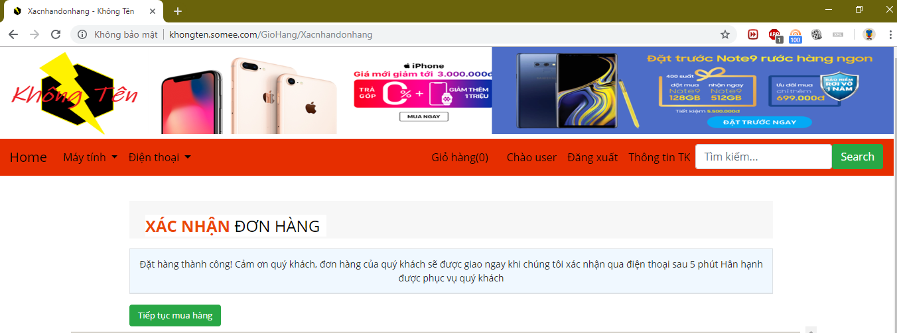

* Chức năng: thông báo cho khách hàng biết đã mua hàng thành công hay không
  + 1. Tìm kiếm theo danh mục

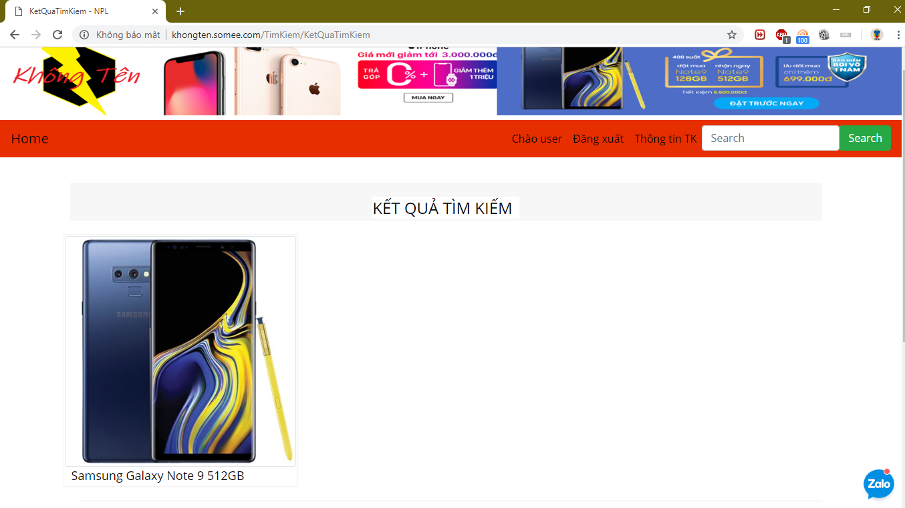

* Chức năng: tìm các sản phẩm muốn mua hoặc muốn xem thông tin
  + 1. Xem sản phẩm theo danh mục NSX

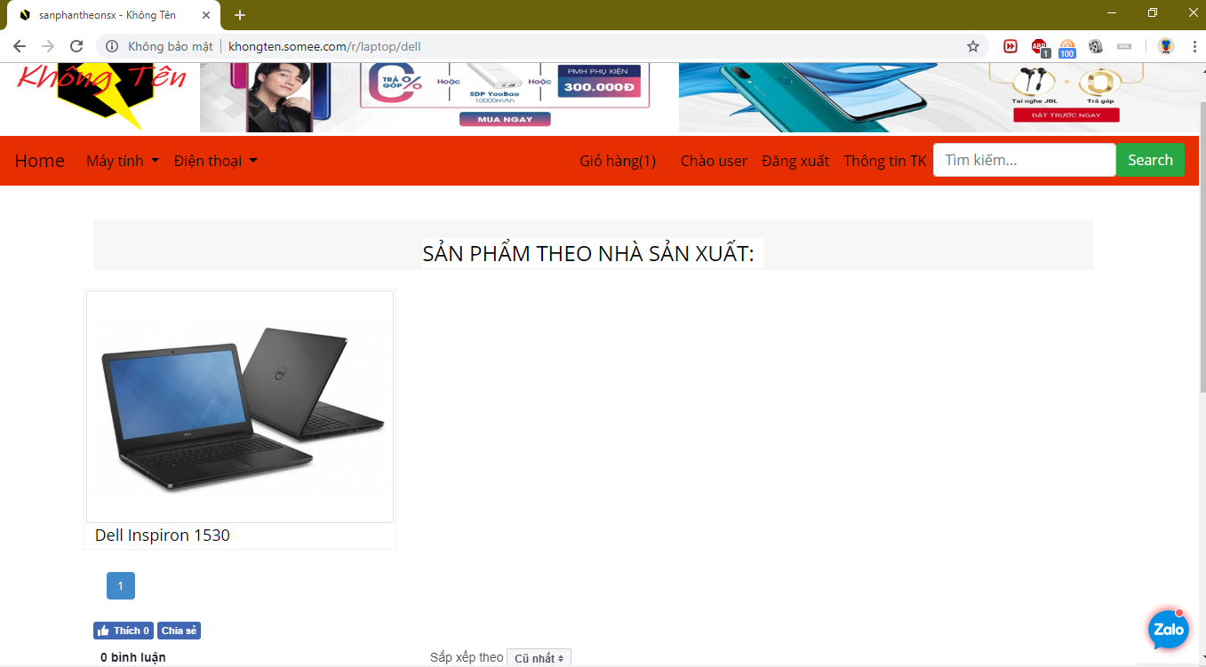

* Chức năng: xem các mặt hàng theo nhà sản xuất
  + 1. Thanh toán qua PayPal

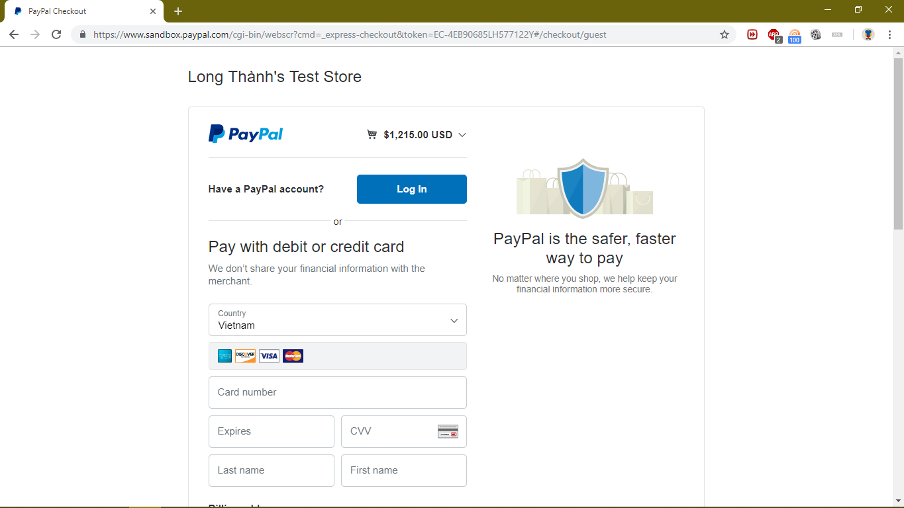

* Chức năng: thanh toán trực tuyến bằng PayPal
  1. Admin
     1. Thống kê

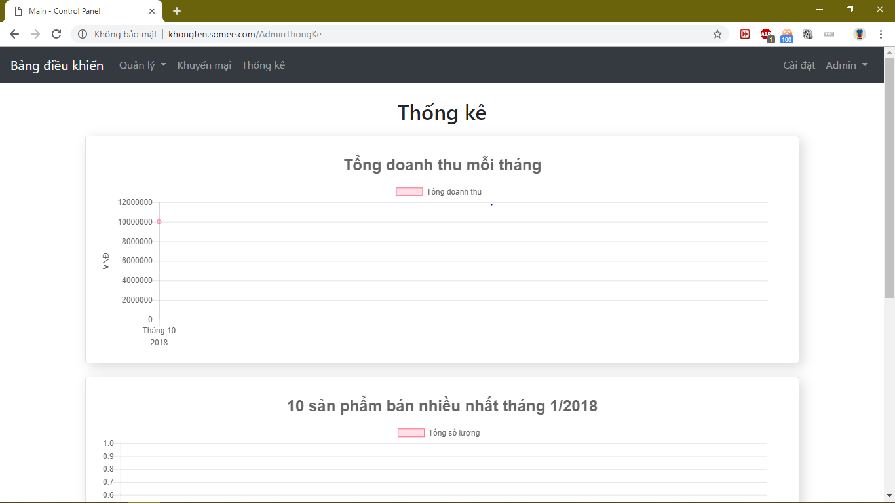

* Chức năng: thống kê các mặt hàng được bán nhiều nhất trong tháng và thống kê doanh thu theo từng tháng
  + 1. Khuyến mại

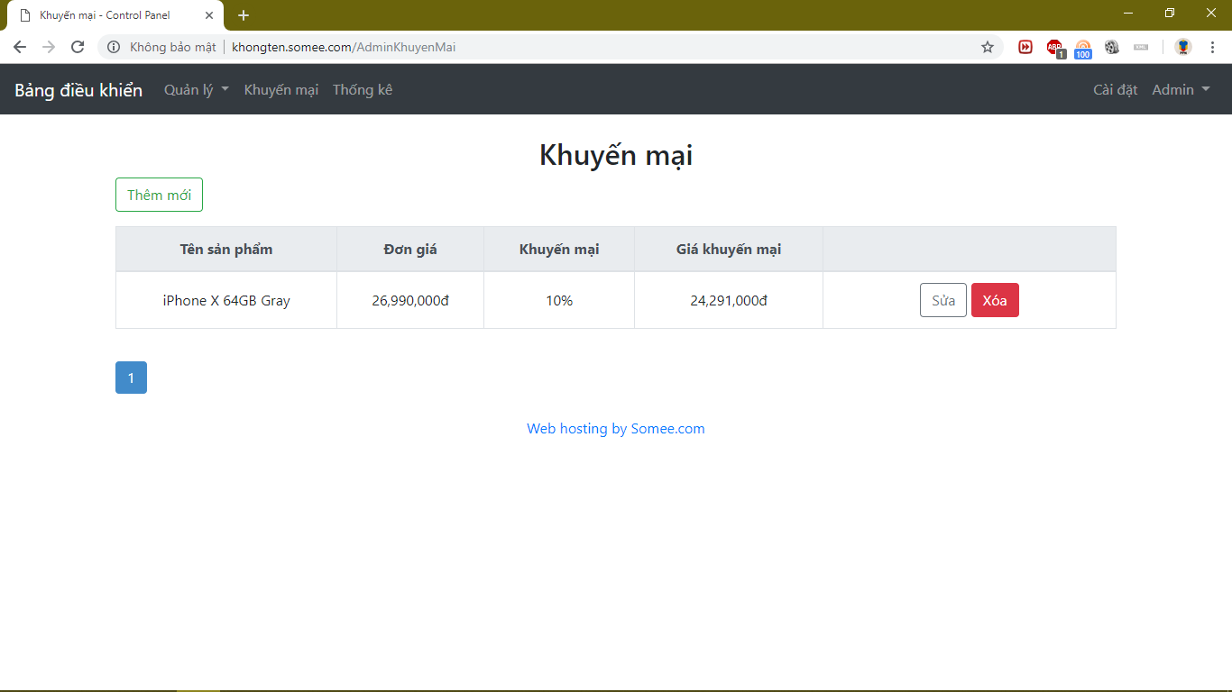

* Chức năng: thêm, sửa, xóa thông tin khuyến mại cho từng mặt hàng
  + 1. Quản lý nhóm sản phẩm

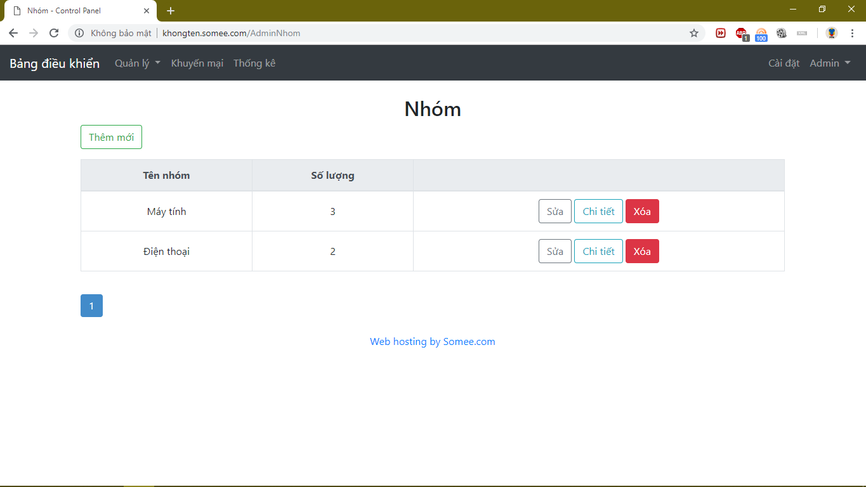

* Chức năng: thêm, sửa, xóa các nhóm mặt hàng
  + 1. Quản lý loại

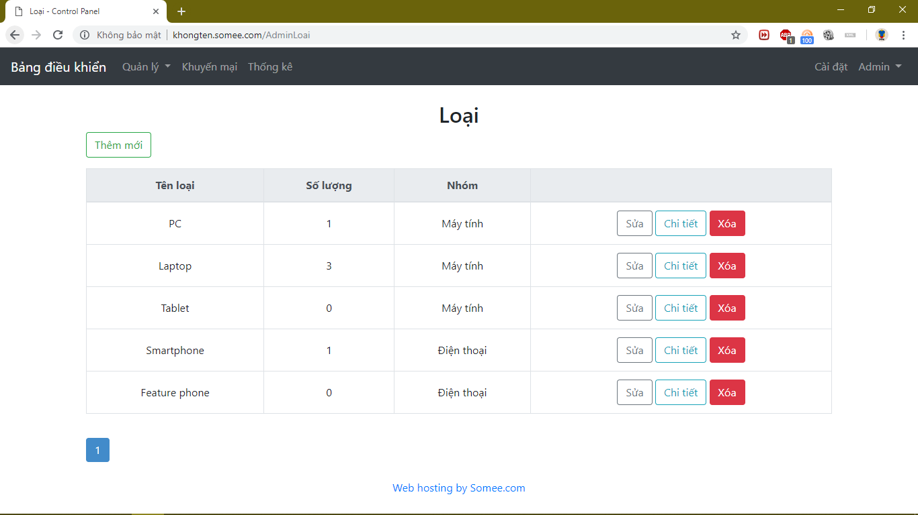

* Chức năng: thêm, sửa, xóa các loại mặt hàng theo nhóm
  + 1. Quản lý NSX

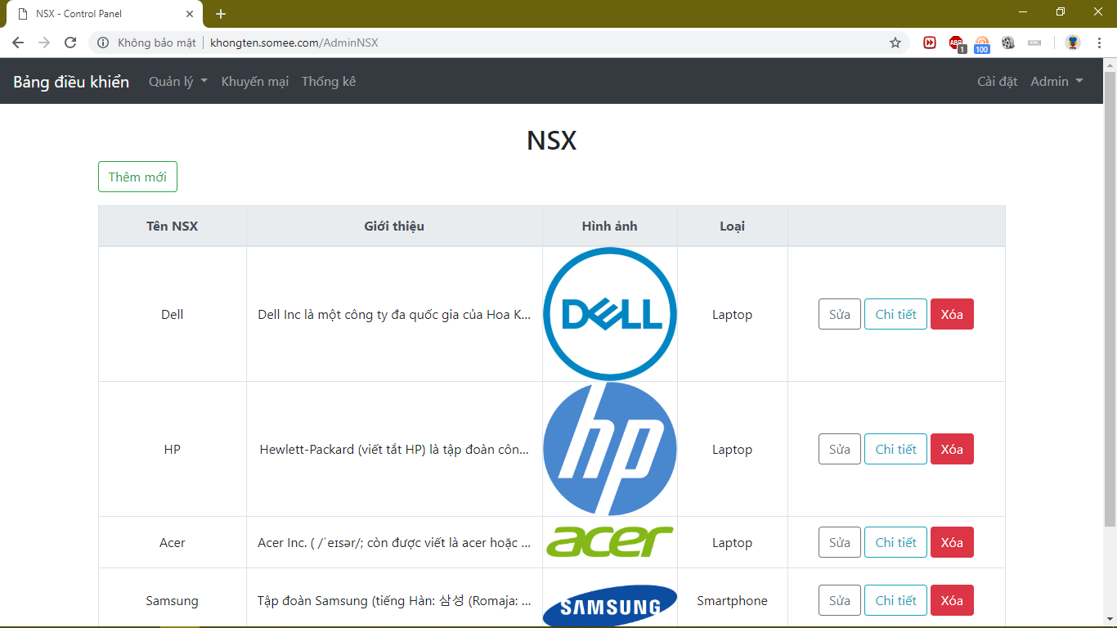

* Chức năng: thêm, sửa, xóa các nhà sản xuất cho các mặt hàng
  + 1. Quản lý sản phẩm

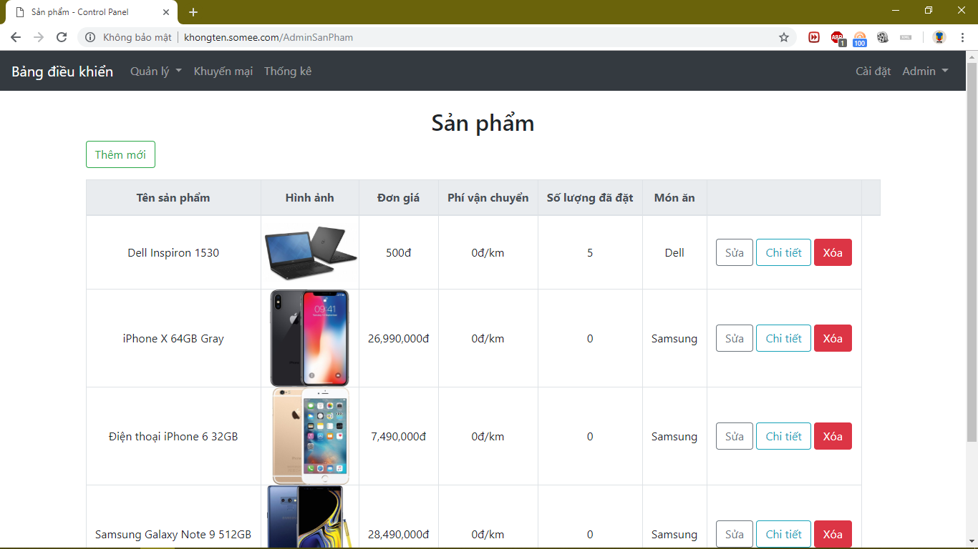

* Chức năng: thêm, sửa, xóa các sản phẩm
  + 1. Đổi mật khẩu

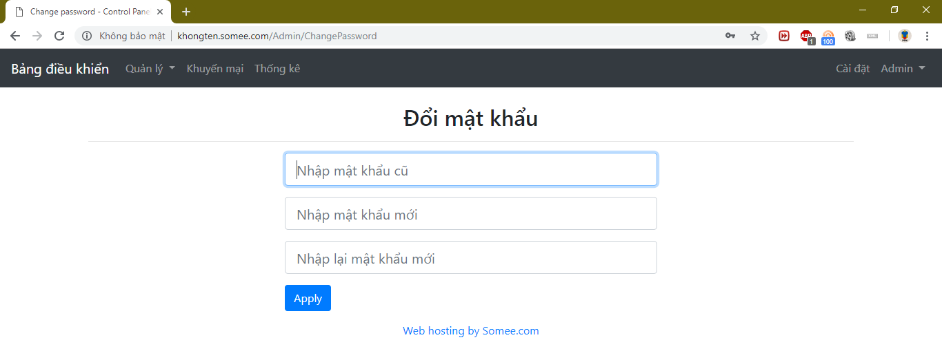

* Chức năng: đổi mật khẩu của admin
  + 1. Đăng nhập

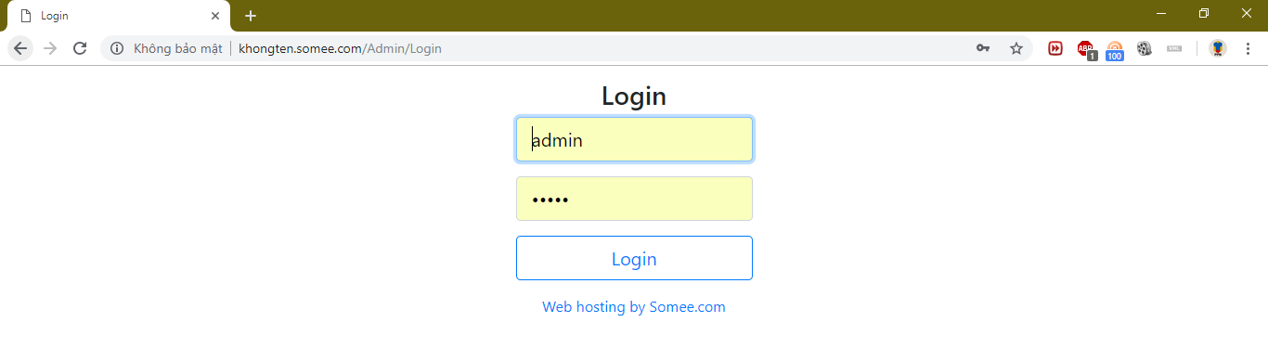

* Chức năng: nhập tài khoản để vào trang quản trị
  + 1. Lịch sử đăng nhập

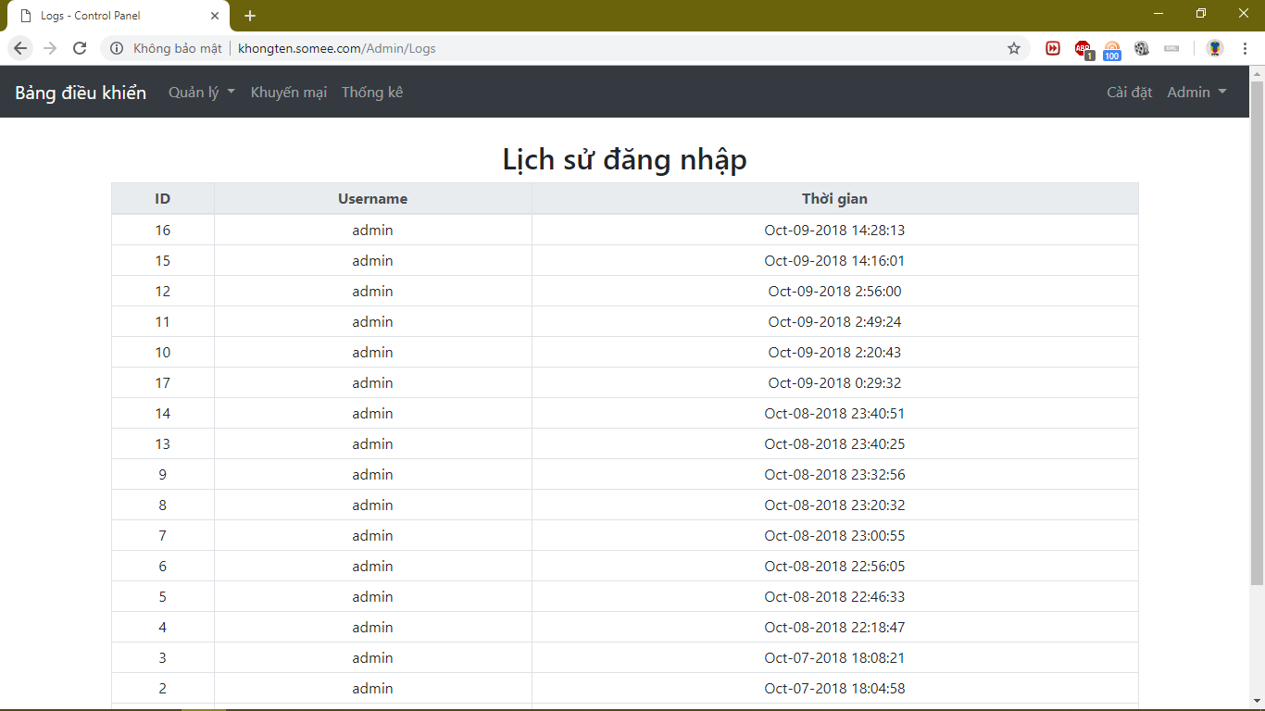

* Chức năng: xem thông thời gian các admin đăng nhập
  + 1. Cài đặt giao diện

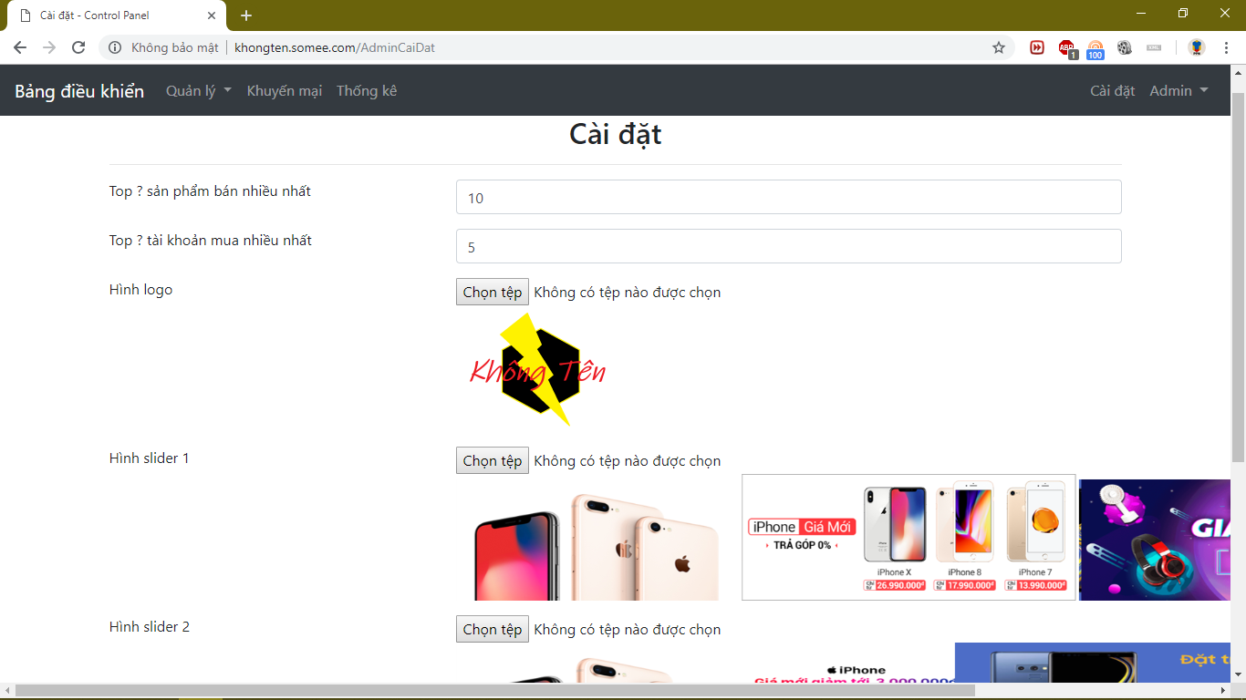

* Chức năng: chỉnh sửa hình ảnh trên giao diện người dùng

# Tài liệu kiểm thử